ГБПОУ РМ «Торбеевский колледж мясной и молочной промышленности»
Фотоотчет о проведении акции «Экологический субботник»
09.06.2017 года коллектив преподавателей, сотрудников и студентов колледжа участвовал в акции «Экологический субботник».
Была организована уборка следующих территорий:
- Площадь около монумента, посвященного подвигу М.Девятаева на въезде в п. Торбеево

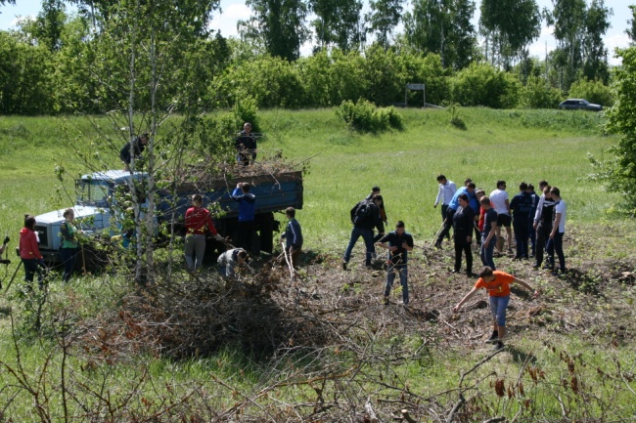
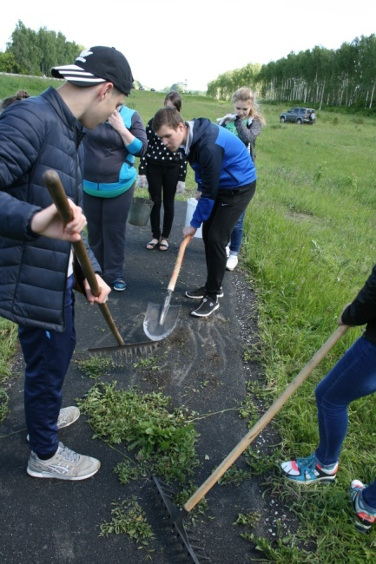
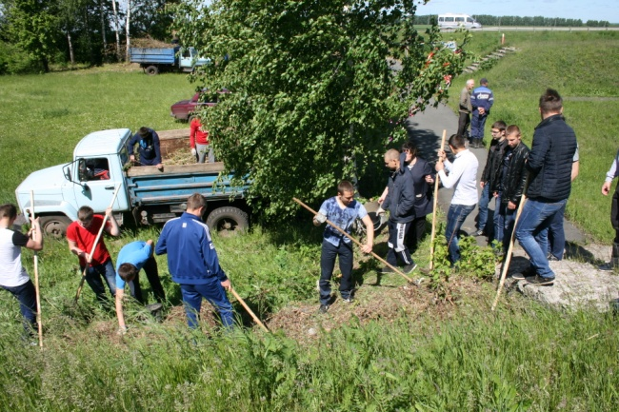
- Центральный парк культуры и отдыха им.М.Горького

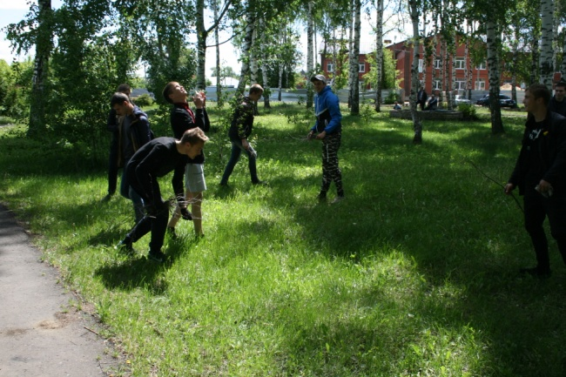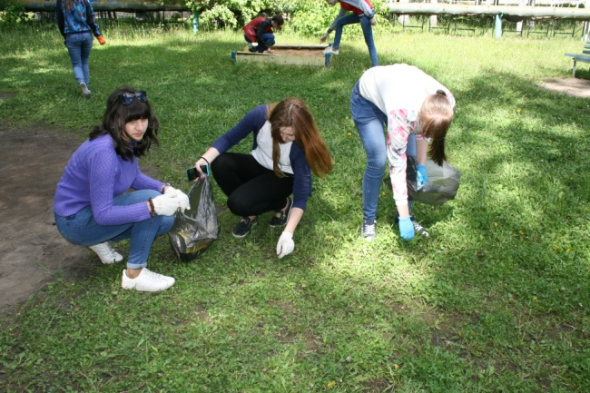

- Площадь Победы


